Тема. Традиционная ценность: жизнь. Созидательный труд
Здравствуйте, ребята.
Я предлагаю вашему вниманию связку ключей. Какие образы, ассоциации, мысли у вас возникают, когда вы видите эти ключи? (двери, замки, открывают…) Действительно, есть множество ключей от необходимых нам в жизни дверей, в прямом смысле этого слова. Но есть ещё «ключи от сердца», еще можно «подобрать ключик к человеку» (открыть его секреты, его внутренний мир) и есть «ключи от счастья» - они самые заветные!
Когда же люди бывают счастливы? (когда влюблены, когда…)
Безусловно, мы бываем счастливы, когда едем в отпуск, покупаем что-то, о чём давно мечтали, но такое счастье — мимолётно. Не спешите расстраиваться, рецепт долгого счастья тоже раскрыт. Когда человек занимается любимым делом, когда его труд приносит пользу ему самому, его близким и даже всей стране — это и есть настоящее счастье.
По данным некоторых исследований, только пятая часть людей чувствует себя счастливыми во время отдыха! Зато среди тех, кто занят интересным делом, счастливыми себя считают больше половины!
Не зря выдающийся педагог, замечательный человек - Константин Дмитриевич Ушинский, сказал: «Если вы удачно выберите труд и вложите в него всю душу, то счастье само вас отыщет!»
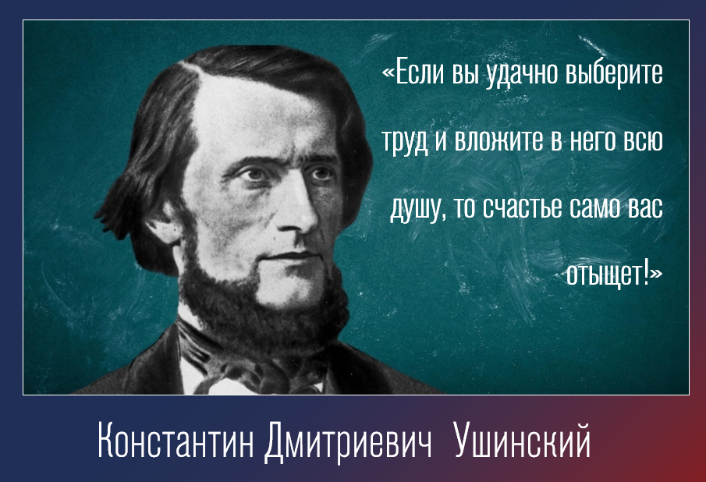
Для меня — настоящее счастье стоять сейчас перед вами, потому что я люблю свою профессию и для меня большая честь проводить занятие, посвященное ЕГО ВЕЛИЧЕСТВУ ТРУДУ.

Перед вами галерея изображений, демонстрирующих результаты разного труда.

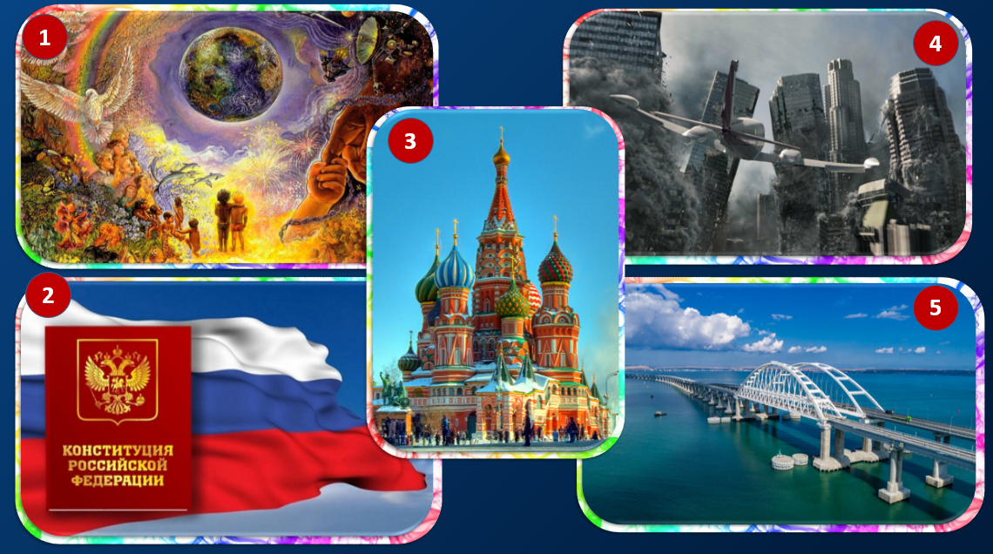
Какое изображение, на ваш взгляд, лишнее, почему?
(на картинках изображения результатов созидательного труда и одна разрушительного).
Да, мы видим результаты создания и разрушения.
Труд бывает и бесполезным. Наверняка вы слышали такое выражение — «сизифов труд», когда человек чувствует, что делает бесполезную и никому не нужную работу. Сможет такой труд сделать вас счастливым?
Вряд ли! Зато дело, которое заставляет человека чувствовать себя важным и нужным, становится настоящим призванием и дарит большое удовольствие. Такой труд называется созидательным, и именно он приносит человеку наибольшее удовлетворение.
(Работа с понятием в виде интеллект карты)
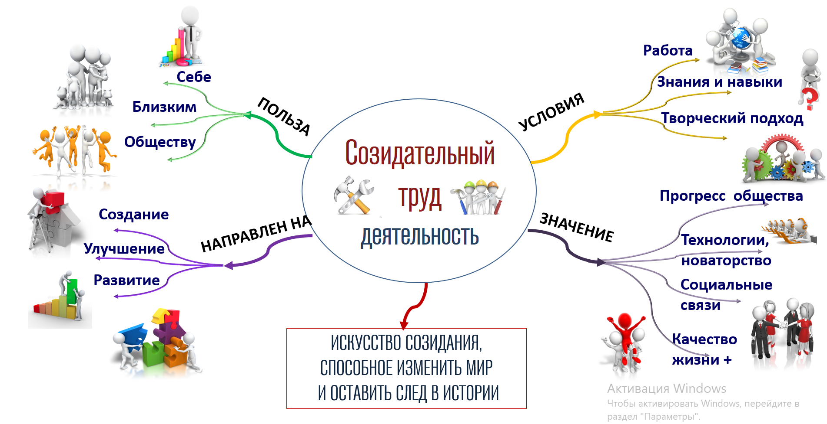
Труд может приносить пользу тебе самому, может — твоим близким, а может — всему обществу.
Созидательный труд – это вид деятельности, который направлен на создание новых ценностей и улучшение существующих. Одной из особенностей созидательного труда является стремление к новаторству и постоянному усовершенствованию.
Созидательный труд — это труд, направленный на создание нового, на развитие и улучшение уже существующих вещей.
Как правило, созидательный труд является результатом долгой и упорной работы, глубоких знаний и навыков, творческого подхода к решению задач, а не на выполнение уже готовых инструкций.
В современном обществе созидательный труд является одним из основных источников прогресса и развития, он обеспечивает развитие науки, технологий, культуры и искусства. Благодаря созидательному труду люди создают новые технологии, которые упрощают и улучшают нашу жизнь, пишут книги, создают фильмы и другие произведения искусства, которые расширяют наши знания и чувства.
Созидательный труд является одной из основ общественного развития. Он направлен на создание новых продуктов, услуг, технологических решений, которые способствуют улучшению качества жизни людей.
С самого начала своего существования человек стремился не только приспосабливаться к окружающей среде, но и преобразовывать её в соответствии со своими потребностями и стремлениями. Этот процесс превратился в искусство СОЗИДАНИЯ, способное изменить мир и оставить след в истории. Он является необходимым условием для устойчивого развития общества в целом
ИНТЕРАКТИВ
Сейчас нам с вами предстоит определить профессии, связанные с созидательным трудом. Я предлагаю вам выбрать их из следующих отраслей:
у 1 группы – «Медицина», у 2 группы «Промышленность и производство», у 3 группы «Образование и культура»
Отберите из предложенных вам карточек профессии, связанные с созидательным трудом. Обоснуйте свой выбор, опираясь на интеллект-карту.
«Медицина»
1.Врачи и медсестры (выполняют сложные операции и процедуры для спасения жизни людей).
2.Фармацевты и ученые (разрабатывают новые лекарства и методы лечения, помогающие бороться с различными заболеваниями).
3.Санитары и уборщики (дезинфицируют больничные палаты и помогают сохранить чистоту и порядок в медицинских учреждениях)
«Промышленность и производство»
1.Инженеры и технологи (создают новые машины и оборудование, повышающие эффективность производства и снижающие затраты на производство товаров).
2.Слесари и электрики (обслуживают и ремонтируют технику и оборудование, улучшая работу предприятия).
3.Рабочие на ленте конвейера (выполняют рутинную работу по сборке деталей, но именно их труд позволяет производить большое количество товаров быстро и качественно).
«Образование и культура»
1.Учителя и преподаватели (обучают новым знаниям и навыкам, воспитывают молодое поколение и формируют личности каждого ученика).
2.Художники, музыканты и писатели (создают произведения искусства, которые оказывают влияние на эмоциональное состояние и развитие людей).
3.Библиотекари и музейные работники (сохраняют культурное наследие, собирают, хранят и экспонируют уникальные экспонаты и документы)
Любой труд, направленный во благо человека и общества созидательный!
Каждый человек вне зависимости от своих способностей и профессиональной деятельности может быть созидателем.
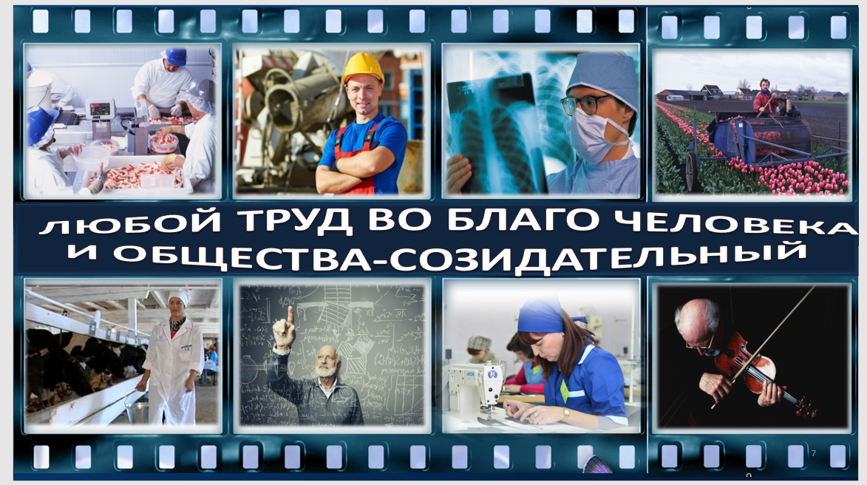

Давайте вернемся к заветной связке «ключей от счастья» - можем ли мы назвать первый ключ? (созидательный труд). Но есть еще два! Поможет нам определить название остальных ключей небольшой фильм, посвященный российской космической саге (эпопее).
Это «немой фильм», его герои смогут заговорить с вашей помощью. Мы назовем главных героев и озвучим стоп-кадры из фильма. Вам помогут находящиеся у каждой группы варианты их предполагаемых высказываний.
(Просмотр фильма, посвященного деятельности выдающихся «космопроходцев» -1 минута). Кого вы узнали в фильме?
Константин Эдуардович Циолковский – мечтатель, теоретик, мыслитель разрабатывавший теоретические вопросы космонавтики и освоения космоса
Сергей Павлович Королев - советский учёный, «Главный конструктор» ракетно-космических систем, основатель практической космонавтики
Юрий Алексеевич Гагарин – летчик-космонавт СССР, 12 апреля 1961 года Юрий Гагарин стал первым человеком в мировой истории, совершившим полёт в космическое пространство на ракете «Восток»
Героиня фильма режиссёра Клима Шипенко «Вызов» - (первого в мире полнометражного художественного фильма, сцены для которого снимались в космосе профессиональными кинематографистам) талантливый врач Евгения Беляева, которую сыграла Юлия Пересильд.
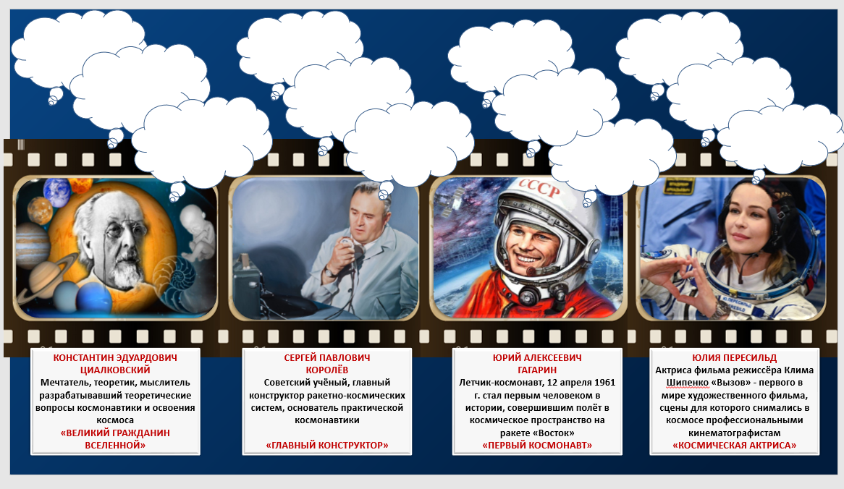
Выберите фразы или придумайте свои, которые мог бы сказать каждый герой, чтобы мы смогли озвучить фильм.
(У каждой группы по 4 высказывания, близкие по смыслу, которые мог бы сказать каждый герой. Дети обсуждают, определяют или придумывают).
Возьмите каждый фразу и прикрепите к стоп-кадрам в киноленте.
К.Э. Циолковский: «Я мечтаю летать! Прикоснуться к звездам!», «Мои мысли направлены к звездам!», «Я создал теорию космических полетов!» «Планета-есть колыбель разума, но нельзя вечно жить в колыбели!»
С.П. Королев: «Мечтаю покорить космические просторы!» «Я придумаю космический корабль!», «Я создал первый спутник и ракету!» «Наш корабль – воплощение дерзновенной мечты человечества!»
Ю.А. Гагарин: «Хочу стать крылатым, мечтаю о полетах!», «Я думаю, космос будут осваивать не супермены, а обычные люди!», «Я облетел Землю! Она прекрасна!», «Кто не нашел Бога на Земле, не найдет его и в космосе!»
Юлия Пересильд: «Мечтаю, чтобы космическое кино снималось в космосе!», «Для меня в космосе открытие – это Люди!», «Каждый человек – это большой космос!», «Наша планета просто божественна, я счастлива!»
(Дети распределяют на ленте)
Наши герои «заговорили»!
Что привело всех этих людей к созидательному труду, который является высшим проявлением человеческого потенциала? Они мечтали, помыслы их были светлыми, чистыми и благородными! Мечты и мысли стали началом поступков, которые изменили мир!
Как прав был древнекитайский философ Лао-Цзы, чья мудрость пережила тысячелетия "Будьте внимательны к своим мыслям, они - начало поступков!"
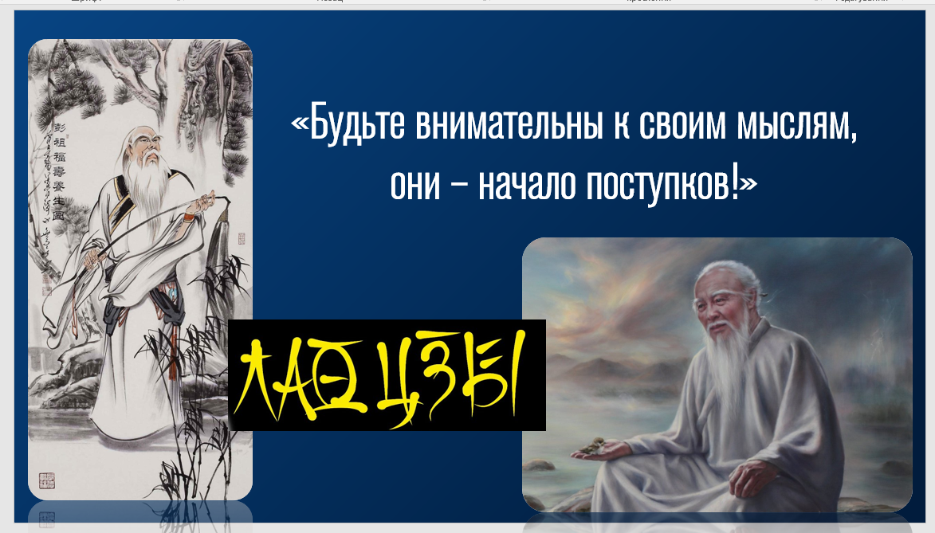
Наши два ключика , по-моему, нашли свои названия! Это мечты и «чистые» помыслы. Они ведут к созидательному труду. А вся связка откроет для вас, ребята, заветные двери к счастью!
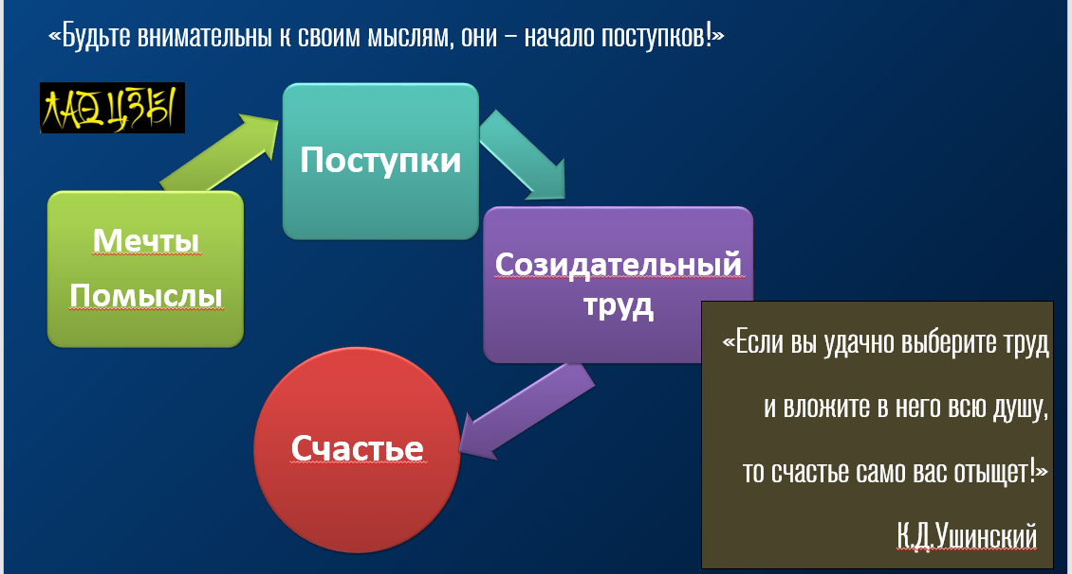
Давайте подготовим к полёту наши маленькие лайнеры мечты, бросим вызов сами себе! (Ребята складывают из бумаги самолетик и пишут на его крыльях свои мечты).
Запишите на крыльях самолетика свою мечту. Будьте внимательны к своим мыслям, помните, они-начало поступков! Давайте запустите эти лайнеры мечты в небо, добавим к мечтам помыслы и совершим поступки, которые станут первыми шагами к созидательному труду - а это путь к гармонии и счастью!
Мечтайте, мыслите, дерзайте, созидайте - и счастье понесет вас на своих крыльях Мечты!

